АНАЛИЗ РЕЗУЛЬТАТОВ ОПРОСА ПЕДАГОГИЧЕСКИХ РАБОТНИКОВ
ОБ УДОВЛЕТВОРЕННОСТИ УСЛОВИЯМИ И ОРГАНИЗАЦИЕЙ ОБРАЗОВАТЕЛЬНОЙ ДЕЯТЕЛЬНОСТИ
АНПОО «АКАДЕМИЧЕСКИЙ КОЛЛЕДЖ»

Внутренняя система оценки качества образования (ВСОКО) АНПОО "Академический колледж" проводилась в соответствии с Положением «О контроле качества образовательного процесса в АНПОО «Академический колледж», утвержденном директором колледжа приказом от 23 июня 2022 № 349-од.
Целью ВСОКО является формирование максимально объективной оценки качества подготовки обучающихся в колледже по результатам освоения образовательной программы (далее – ОП СПО), получение объективной информации о функционировании и развитии системы образования в колледже, тенденциях его изменения и причинах, влияющих на его уровень, принятие обоснованных, эффективных и своевременных управленческих решений по совершенствованию образования и повышению его качества. Справка по ВСОК составляется по итогам учебного года, размещается на официальном сайте организации в сети «Интернет».
Анкетирование преподавателей для мониторинга их мнения о качестве условий предоставления образовательных услуг по программам СПО является одной из форм контроля выполнения требований действующего законодательства по реализации государственной политики в области образования. Преподаватель является активным участником образовательной деятельности и имеет право участвовать в оценке ее осуществления.
Метод исследования –анкетирование.
Целью анкетирования является систематическое обеспечение руководства колледжа полным объемом необходимой ему информации о различных аспектах жизни и проблемных ситуациях, возникающих у преподавательского состава в ходе профессиональной деятельности и выявление степени удовлетворенности качеством предоставляемых образовательных услуг и других направлений деятельности колледжа, а также с целью мониторинга степени их удовлетворенности.
Анкета для педагогических работников колледжа об удовлетворенности условиями и организацией образовательной деятельности в рамках реализации образовательной программы СПО размещена на официальном сайте колледжа. Быстрый переход к анкете можно осуществить по ссылке: https://forms.gle/9u3LoXYRReftB5726.
Всего в опросе приняли участие 62 педагогических работника колледжа (то есть 100% от общего числа педагогического состава). Им было предложено оценить несколько основных направлений:
– организация учебного процесса;
– материальная, информационная и социально-культурная база;
– условия реализации программы;
– оценка организации внеучебной деятельности;
– профессиональные проблемы.

- «Укажите Ваш пол». По гендерному распределению преобладающее число ответивших женского пола – 75,8% (47), доля мужчин – 24,2% (15), что показано на рисунке 1.

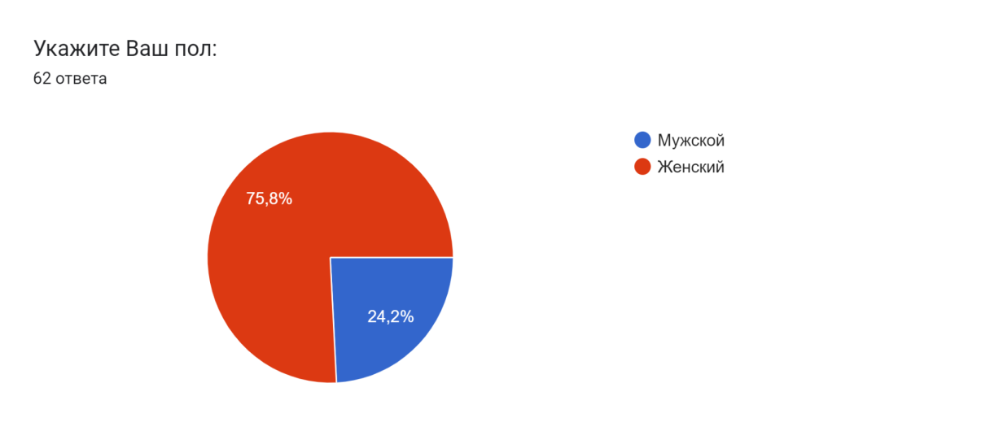
Рисунок 1. Ваш пол

- «Укажите Ваш возраст». На следующей диаграмме представлено ответы распределение респондентов по возрастному принципу следующим образом (рисунок 2):
«до 30 лет» – 24,2% (15),
«31-40 года» – 32,3% (20),
«41-50 года» – 24,2% (15),
«51-60 лет» – 9,7% (6),
«старше 60» – 9,7% (6).
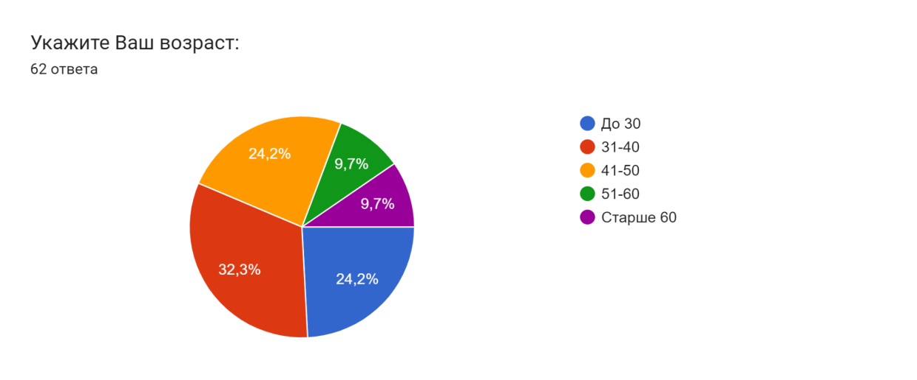
Рисунок 2. Ваш возраст

- «Укажите учебный цикл, преподавателем/ мастером производственного обучения которого Вы являетесь». На рисунке 3 представлено распределение анкетируемых по учебным циклам, которое выглядит следующим образом:
«общеобразовательный цикл» – 25,8% (16)
«общий гуманитарный и социально-экономический цикл» – 16,1% (10)
«математический и общий естественнонаучный учебный цикл» – 11,3% (7)
«общепрофессиональный цикл» – 6,5% (4)
«профессиональный цикл» – 40,3% (25).
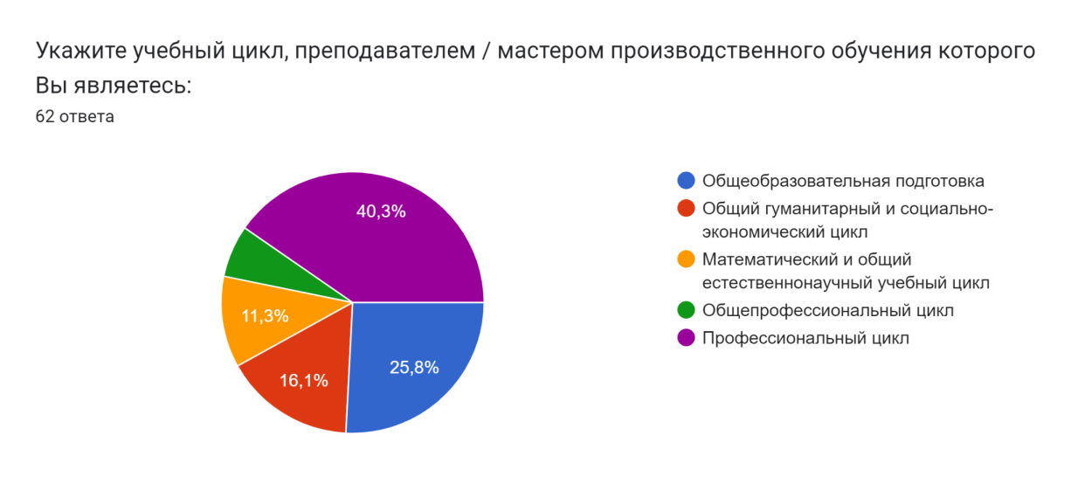
Рисунок 3. Учебный цикл

- «Являетесь ли Вы штатным работником колледжа?». Рисунок 4 показывает условия привлечения преподавателей в колледже. Как видно, значительно больше половины (80,6%; 50) преподавателей являются штатными сотрудниками, 19,4% (12) – составили совместители.
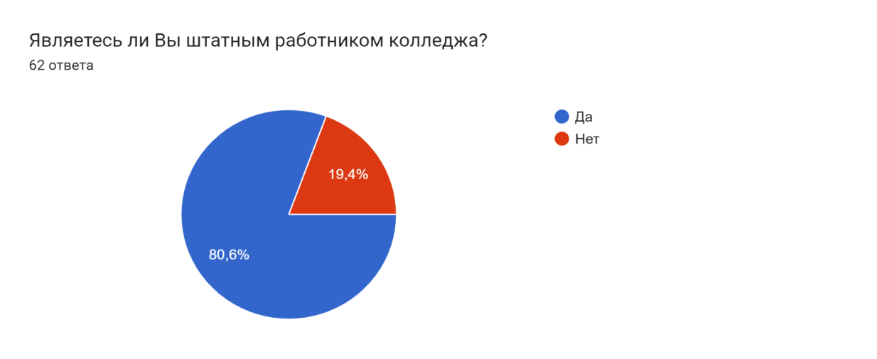
Рисунок 4. Условия привлечения

- «Укажите стаж работы в колледже». На рисунке 5 показан общий стаж работы преподавателей в техникуме. Из диаграммы видно, что наибольший общий стаж работы преподавателей в техникуме составляет «до 5 лет» – 62,9% (39) и «от 5 до 10 лет», охватывает 9,7% (6) от общего числа опрошенных, «от 11 до 15 лет» отметили – 11,3% (7), «от 16 до 20 лет» отметили – 8,0% (5), и «более 20 лет» указали 8,1% (5) опрошенных.
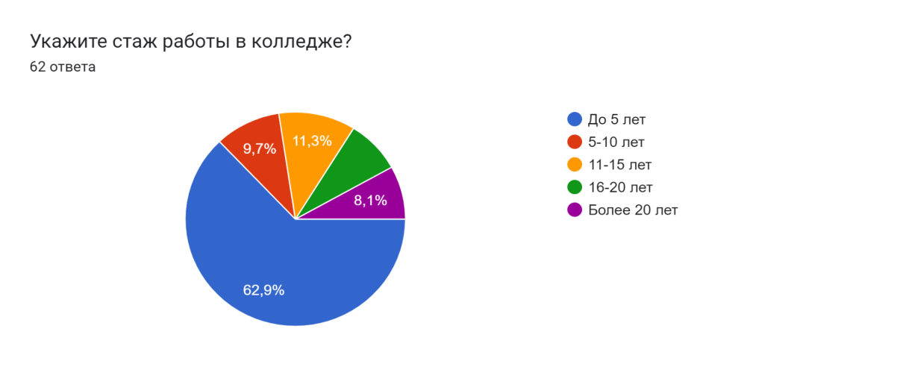
Рисунок 5. Стаж работы

- «Всегда ли доступна Вам вся необходимая информация, касающаяся учебного процесса?». На этот вопрос получили следующие ответы:
«да, всегда» оценили – 80,6% (50), «нет, не всегда» – 17,7% (11), «затрудняюсь ответить» – 1,7% (1). Из ответов видно, что преподаватели удовлетворены доступностью информацией, касающейся учебного процесса.
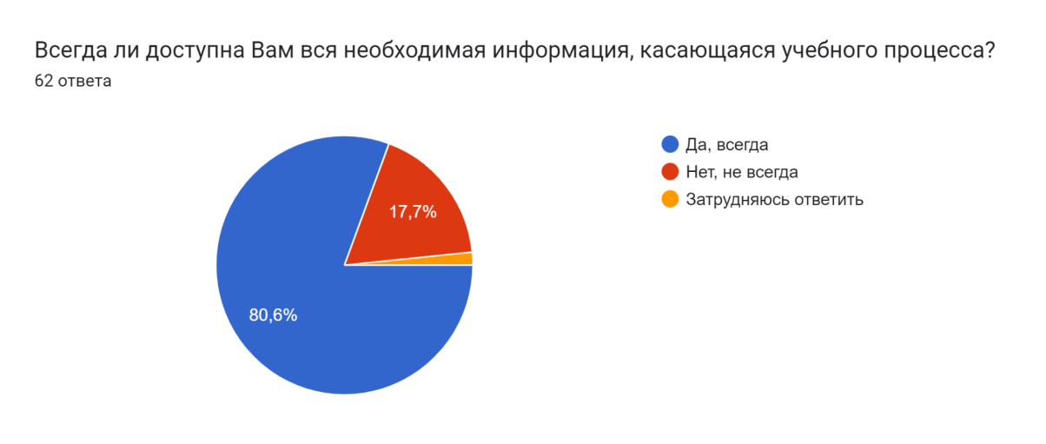
Рисунок 6. Доступность информации по учебному процессу

- «Всегда ли доступна Вам вся необходимая информация, касающаяся внеучебных мероприятий?». В этом случае ответы распределились так: «да, всегда» оценили – 71,0% (44), «нет, не всегда» – 25,8% (16), «затрудняюсь ответить» – 3,2% (2). Как видим, большинство преподавателей (71,0%; 44) оценили доступность информации, касающейся внеучебных мероприятий, на высокий уровень, что и представлено на рисунке 7.
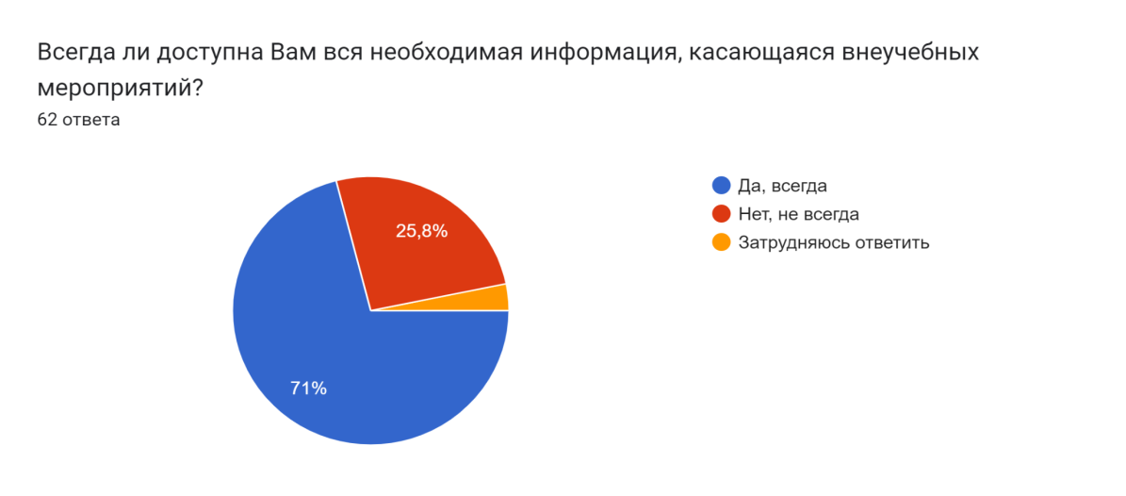
Рисунок 7. Доступность информации по внеучебным мероприятиям

- «Отметьте 5 важных для Вас источников информации о жизни в колледже». Из представленной на рисунке 8 видно, что пятью основными источниками информации о жизнедеятельности колледжа являются общение с коллегами и обучающимися (90,3%; 56), заседания кафедры (85,5%; 53), приказы директора, официальные документы (83,9%; 52), совещания (79%; 49), официальный сайт колледжа (58,1%; 35). Далее по убывающей личное общение с руководством (54,8%; 34) и Школа педагога (53,2%; 33). Преподавательский и кафедральные чаты выбрали всего по 1 анкетируемому (по 1,6%) и не интересуется жизнью колледжа 1 человек.
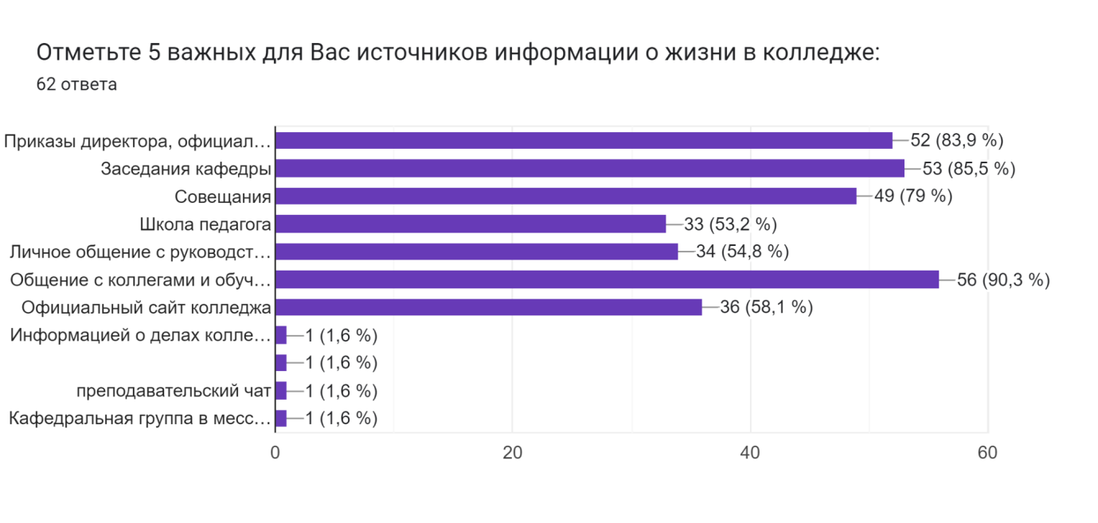
Рисунок 8. Источники информации о жизни колледжа

- «Насколько Вы удовлетворены доступностью информации о планируемых мероприятиях в колледже?». Рисунок 9 позволяет сделать вывод, что большая часть опрашиваемых полностью удовлетворены, что составляет 54,8% (34), частично удовлетворены 38,7% (24).
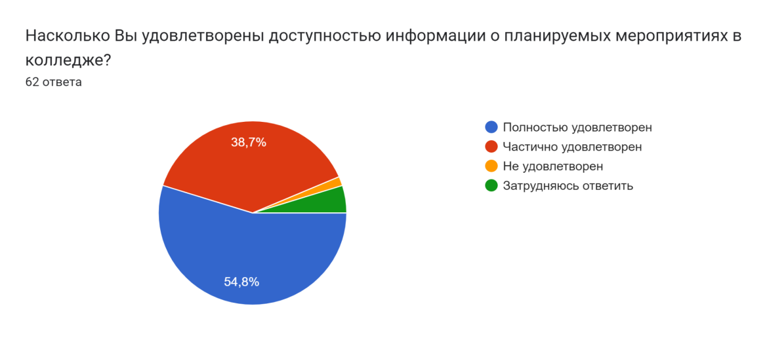
Рисунок 9. Доступность информации о планируемых мероприятиях

- «Имеете ли Вы опыт практической работы по профилю преподаваемых дисциплин (производственного обучения)?». Диаграмма на рисунке 10 ярко демонстрирует что 67,7%(42) респондентов имеют практический опыт по профилю преподаваемы дисциплин.
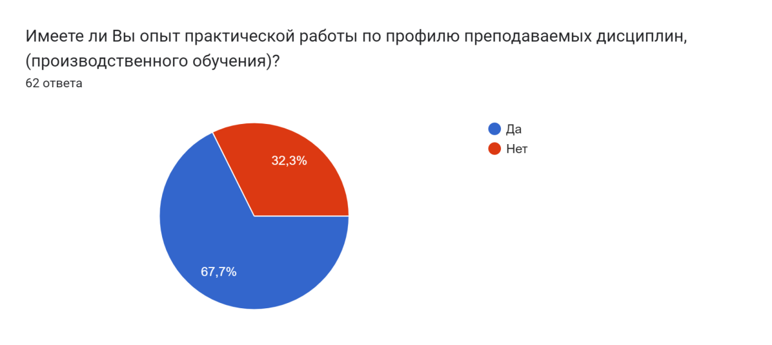
Рисунок 10. Наличие практического опыта

- «Нуждаетесь ли Вы лично в повышении квалификации?». Абсолютное большинство преподавателей (66,1%; 41) понимают, что программы повышения квалификации позволяют получить актуальные сведения о нововведениях, расширить круг компетенции и круг обязанностей, освоить смежные сферы. 24,2% (15) затруднялись с ответом и 9,7% (6) не нуждаются в повышении квалификации.
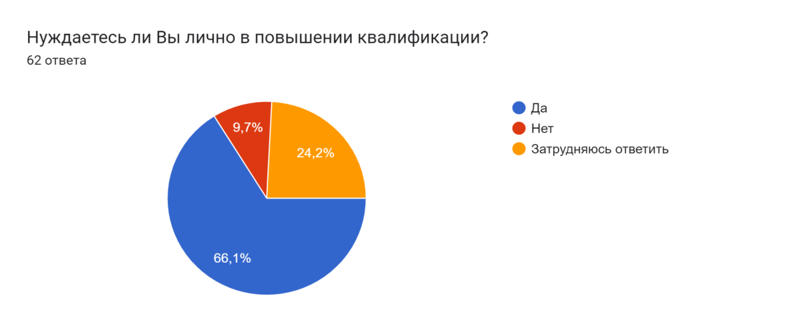
Рисунок 11. Необходимость в повышении квалификации

- «Позволяет ли Вам колледж возможность пройти курсы повышения квалификации, обучающие семинары, стажировки?». 71% (44) респондентов заявляют, что колледж предоставляет возможность преподавательскому составу пройти курсы повышения квалификации, семинаров и стажировок, такая информация им доступна и понятна.
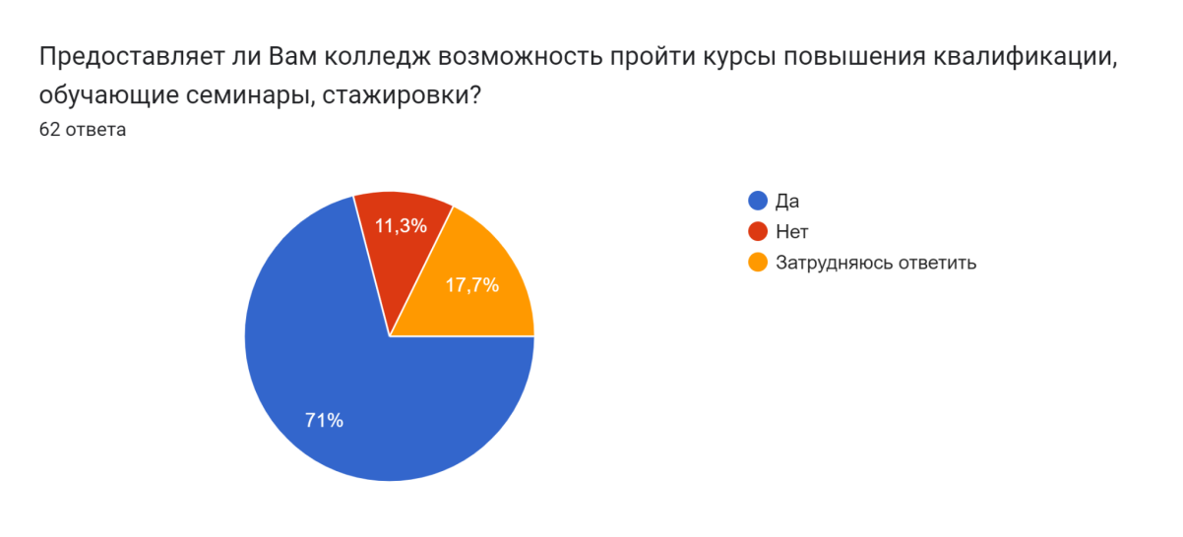
Рисунок 12. Возможность получения повышения квалификации, стажировок, обучающих семинаров

- «Какую форму повышения квалификации Вы считаете наиболее приемлемой для себя в настоящее время?». Чуть меньше половины анкетируемых (40,3%; 25) считают, что данные программы ПК удобно проходить в дистанционном формате, без отрыва от производства. 30,6% (19) готовы проходить обучающие семинары, повышать квалификацию, находясь в других учебных заведениях и готовы посещать стажировку в различных производственных подразделениях 14,5%(9). Данная картина представлена на рисунке 13.
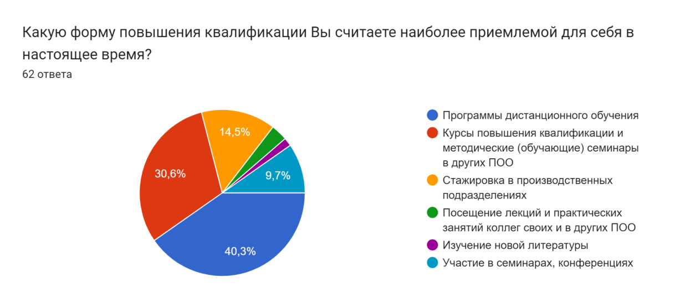
Рисунок 13. Возможность получения повышения квалификации, стажировок, обучающих семинаров

- «Чем Вас привлекает работа в колледже?». Рисунок 14 показывает, что основными движущими элементами, которые являются привлекательными для преподавателей в выборе работы именно в Академическом колледже. Для половины опрашиваемых (59,7%; 37) решающую силу имеет материальная сторона вопроса, хорошие условия труда считают одной из причин своего выбора 53,2%(33). 48,4% (30) отмечают возможность интересной и творческой работы. По 43,5% (по 27 человек) довольны возможностью профессионального роста и хорошей морально-психологической обстановкой. 40,3% (25) отмечают одной из причин близость колледжа к месту своего проживания, что тоже немаловажно.
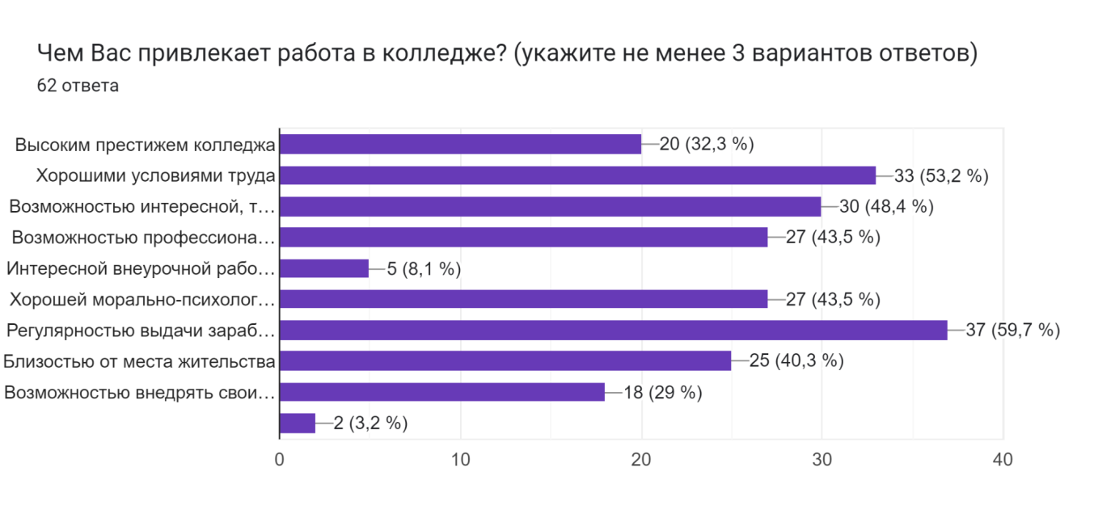
Рисунок 14. Чем привлекает работа в колледже

- «Какие технологии при проведении занятий Вы преимущественно используете?». Следующий вопрос был посвящен технологиям, которые преподаватели применяют преподаватели на своих занятиях. Из диаграммы, представленной на рисунке 15, видно, что практически 100% педагогов применяют активные и интерактивные технологии. И это количество делится на практически равные части: активные – 48,4% (30) и интерактивные – 46,8% (29).
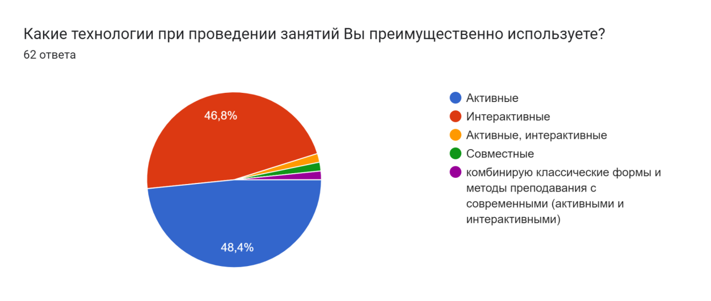
Рисунок 15. Применяемые на занятии технологии

- «Используете ли Вы информационные технологии при проведении занятий?». В следующем вопросе предлагалось ответить используют ли преподаватели информационные технологии на своих занятиях. Ответы респондентов распределились следующим образом: «да» – 93,5% (58), «нет» – 6,5% (4). Как показывает диаграмма на рисунке 16, подавляющее большинство преподавателей активно использует информационные технологии в своей работе.
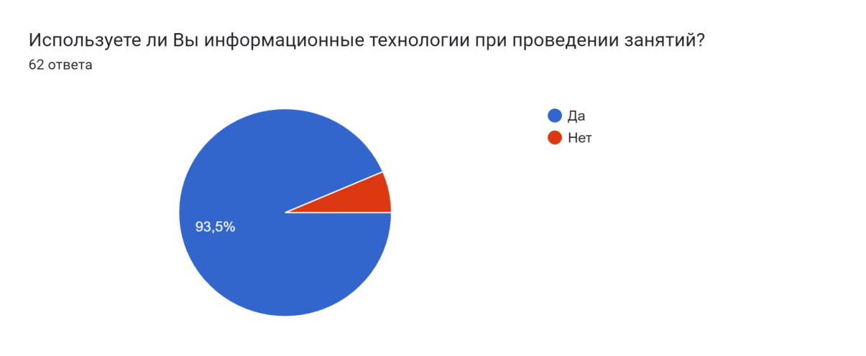
Рисунок 16. Применяемые на занятии технологии

- Следующий вопрос содержал в себе 15 пунктов, касающихся удовлетворенности в различных аспектах деятельности коллдежа. Результаты представлены на рисунке 17 и в таблице ниже.
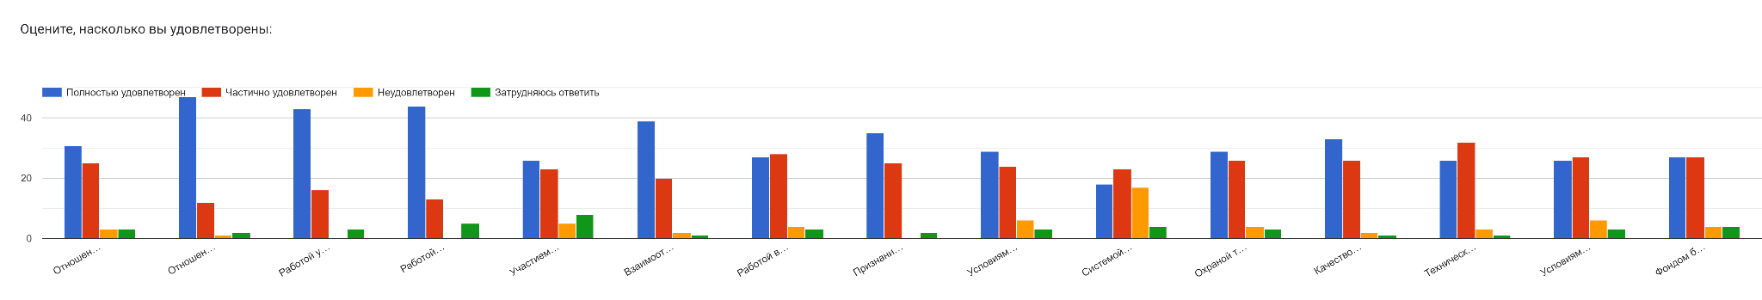
Рисунок 17. Оцените Вашу удовлетворенность

№ пп | Оцените, насколько вы удовлетворены: | Полностью удовлетворен | Частично удовлетворен | Не удовлетворен | Затрудняюсь ответить
 | Отношением руководства колледжа к Вам | 50% (31) | 40,4% (25) | 4,8% (3) | 4,8% (3)
 | Отношениями с непосредственным руководителем (заведующим кафедрой) | 75,8% (47) | 19,4% (12) | 1,6% (1) | 3,2% (2)
 | Работой учебного отдела | 69,4% (43) | 25,8% (16) | 0 | 4,8%(3)
 | Работой Школы педагога | 71,0% (44) | 21,0% (13) | 0 | 8,0% (5)
 | Участием в принятии управленческих решений | 41,9% (26) | 38,7% (24) | 8,0% (5) | 11,4% (7)
 | Взаимоотношениями с обучающимися | 62,9% (39) | 32,3% (20) | 3,2% (2) | 1,6% (1)
 | Работой воспитательного отдела | 43,5% (27) | 45,2% (28) | 6,5% (4) | 4,8% (3)
 | Признанием Ваших успехов и достижений | 56,4% (35) | 40,4% (25) | 0 | 3,2% (2)
 | Условиями оплаты труда | 46,7% (29) | 38,7% (24) | 9,8% (6) | 4,8% (3)
 | Системой питания | 29,0% (18) | 37,1% (23) | 27,4% (17) | 6,5% (4)
 | Охраной труда и его безопасностью | 46,8% (29) | 41,9% (26) | 6,5% (4) | 4,8% (3)
 | Качеством учебных аудиторий | 53,3% (33) | 41,9% (26) | 3,2% (2) | 1,6% (1)
 | Технической оснащенностью учебного процесса | 41,9% (26) | 51,7% (32) | 4,8% (3) | 1,6% (1)
 | Условиями организации труда и оснащенностью своего рабочего места | 41,9% (26) | 43,5% (27) | 9,8% (6) | 4,8% (3)
 | Фондом библиотеки | 43,5% (27) | 43,5% (27) | 6,5% (4) | 6,5% (4)

- «Оцените, как часто Вы используете электронную библиотечную систему». Этот пункт был следующим в анкете. 41,9% (26) респондентов ответили, что используют часто, к сожалению 51,6% (32) редко в своей работе обращаются к ЭБС, остальные 6,5% (4) не использует возможности ЭБС.
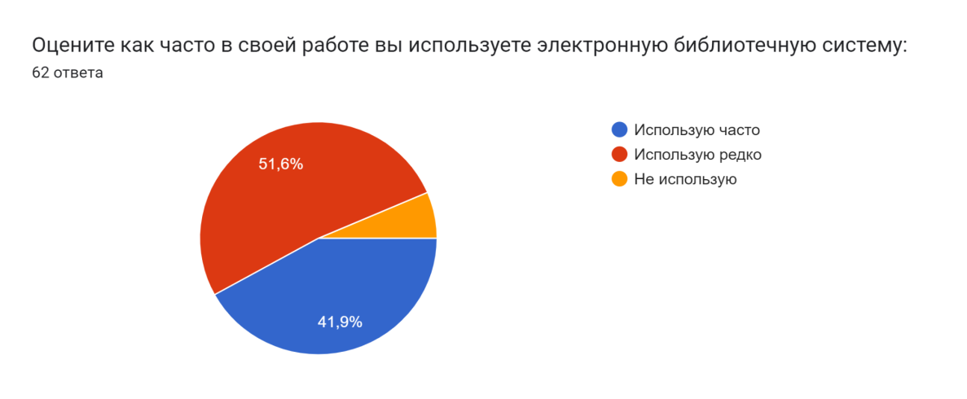
Рисунок 18. Использование ЭБС

- «Оцените качество информационного обеспечения». Удовлетворенность информационной оснащенностью учебного процесса по образовательной программе (оборудование для реализации образовательной программы доступ к базам данных) ответы распределились так: «Отлично» – 33,9% (21), «Хорошо» – 59,7% (37), «Удовлетворительно» – 4,7% (3), «Неудовлетворительно» – 1,7% (1). В целом, уровень информационной оснащенности реализации образовательных программ, доступ к базам данных оценен на высокий уровень, что представлено на рисунке 19.
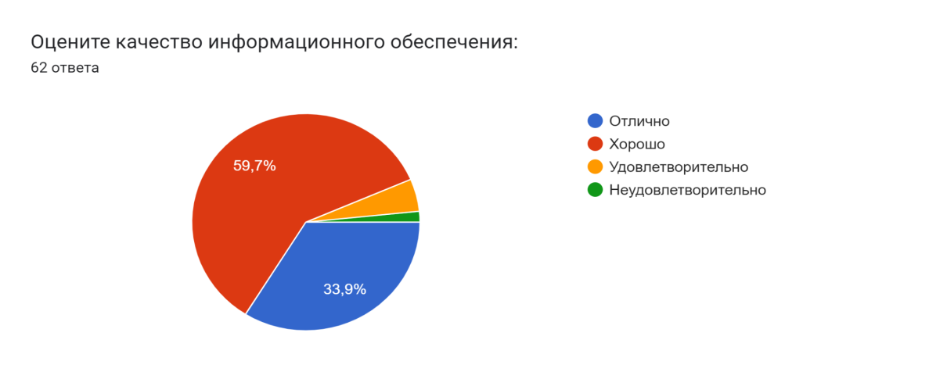
Рисунок 19. Информационное обеспечение

- «Какие проблемы учебного процесса требуют, по Вашему мнению, первоочередного решения?". Далее анкетируемым было предложено выбрать 5 самых волнующих проблем учебного процесса. На рисунке 20 представлен выбор преподавателей. На первом месте «Низкая дисциплина обучающихся» – 79% (49), второе место «Отсутствие возможности оперативного размножения раздаточного материала» – 38,7% (24), третьей проблемой и четвертой проблемой указали недостаток учебно-методической литературы и недостаточную материально-техническую базу – 26,6% (16), неудобное расписание 22,6% (14) указано, как пятая проблема, которую необходимо решить. Недалеко от нее отстоят вопрос, связанный со слабой системой диагностики и оценки знаний обучающихся – 21% (13) и вопрос о недостаточном учете запросов работодателей – 19,4% (12). Нехватка аудиторий и отсутствие мотивации к обучению выбрал по 1 человеку, то есть по 1,6%.

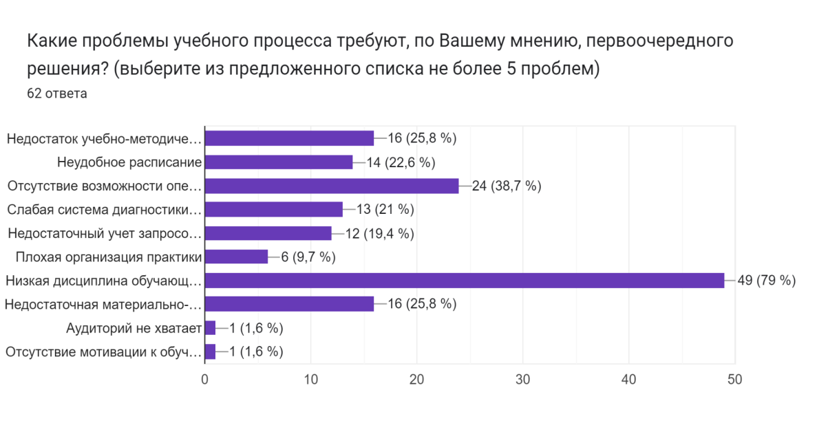
Рисунок 20. Проблемы учебного процесса

- «Какие затруднения и проблемы Вы испытываете в своей повседневной педагогической практике?». Основными затруднениями и проблемами (рисунок 21) преподаватели назвали:
Не хватает времени на изучение дисциплины – 27,4% (17);
Отсутствие воспитанности обучающихся – 21% (13);
Нет свободных кабинетов – 14,5% (9);
Не хватает технического оснащения – 12,9% (8).
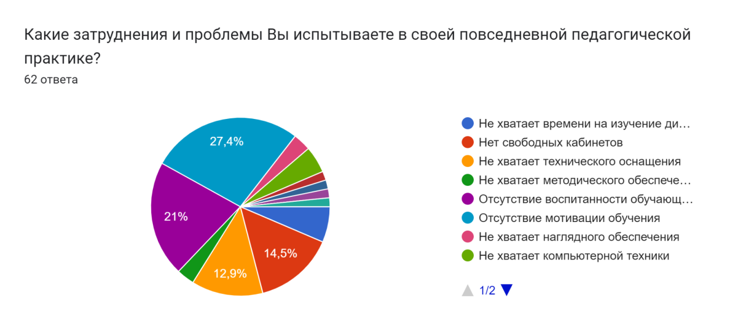
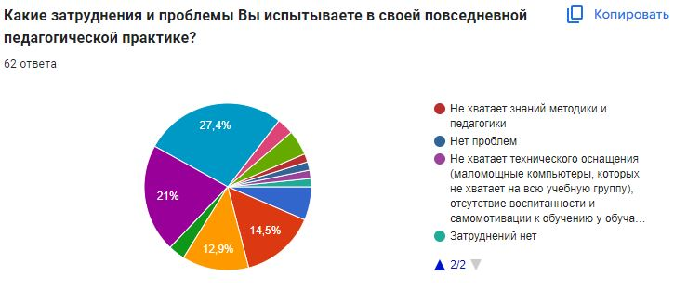
Рисунок 21. Затруднения и проблемы в повседневной педагогической практике

- «Оцените в целом работу колледжа». В этом случае ответы преподавателей колледжа распределились так: на «5 баллов» оценили – 30,6% (11), «4 балла» – 61,3% (5), «3 балла» –8,1% (2), «2 балла» – 0%, «1 балл» – 0%. Большинство преподавателей (80%; 16) отметили высокую и очень высокую удовлетворенность условиями организации образовательного процесса по программе в целом, что свидетельствует о том, что подавляющее большинство удовлетворены условиями организации образовательного процесса по программе, что представлено на рисунке 22.
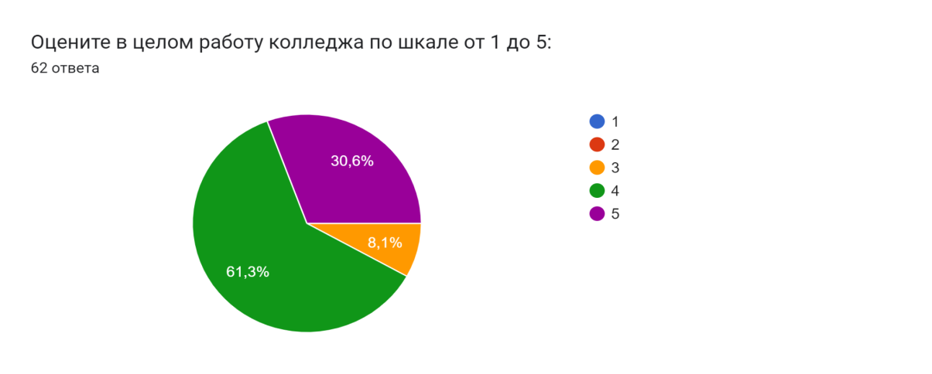
Рисунок 22. Оценка работы колледжа

- «Ваши предложения и пожелания по улучшению качества работы в колледже». В последнем пункте анкеты преподаватели озвучили все, что посчитали важным для улучшения работы в колледже:
- Улучшить воспитательную работу в колледже
- Меня всё устраивает.
- Некоторым педагогам творчески подойти к преподаванию своих дисциплин
- Повысить зарплату педагогам
- Повысить з/плату всем преподавателям!
- Увеличить число посадочных мест в компьютерных аудиториях или разделить на подгруппы учебную группу. Актуализировать компьютерную технику под установленное программное обеспечение. Организовать работу технической службы в период проведения учебных занятий (в случае возникновения проблем с работой техники - не включается демонстрация презентации на "телевизоре", отсутствует интернет на некоторых компьютерах или они вовсе не включаются).
- Ввести систему регулярных плановых постсессионных пересдач зачётов и экзаменов с ведением протокола (либо оформления общей ведомости передающих) тем самым ограничить количество пересдач (например, 1 или 2 пересдачи педагогу, далее пересдача комиссионная) и дисциплинировать обучающихся (будут готовиться к конкретной дате, а иначе их не дождаться на пересдачу).
- Увеличить заработную плату.
- Отличный состав педагогов, ценить и беречь такие кадры.
- Нет.
- Спасибо руководству колледжа за его непростую работу и заботу о коллективе каждый день!)
- Повышение заработной платы.
- Не вся информация доводится до преподавательского состава непосредственным руководителем.
- Обучаемой литературой последних лет.
- Чаще интересоваться мнением педагогического коллектива по рабочим вопросам
- Повысить ответственность студентов к выполнению своих обязанностей.
- Необходимо повысить зарплату преподавателям!
- Нет.
- все хорошо.
- Замечаний и пожеланий нет.
- Повысить оплату труда, разгрузить аудиторный фонд.
- Повысить престиж тьютора.
- Проводить больше воспитательных мероприятий, нацеленных на профилактику и воспитание.
- Библиотечный фонд.
- Меня все устраивает.
- Повысить оплату часа! Труд должен вознаграждаться достойно.
Таблица 1
Оценочная шкала результатов анкетирования
Степень удовлетворенности | Процентный интервал удовлетворенности
Неудовлетворенность | До 50%
Частичная неудовлетворенность | От 50% до 65%
Частичная удовлетворенность | От 65% до 80%
Полная удовлетворенность | От 80% до 100%

Таблица 2
Протокол анкетирования педагогических работников
Результаты анкетирования
Вопросы педагогическим работникам |  | Результаты анкетирования, %
Удовлетворенность условиями реализации программы |  | 89,4%
1 | Всегда ли доступна Вам вся необходимая информация, касающаяся учебного процесса? | 82,3%
2 | Всегда ли доступна Вам вся необходимая информация, касающаяся внеучебных мероприятий? | 96,8%
3 | Насколько Вы удовлетворены доступностью информации о планируемых мероприятиях в колледже? | 93,5%
4 | Оцените, как часто Вы используете электронную библиотечную систему | 93,5%
5 | Удовлетворенность отношением руководства колледжа к Вам | 90,3%
6 | Удовлетворенность отношениями с непосредственным руководителем (заведующим кафедрой) | 95,2%
7 | Удовлетворенность работой учебного отдела | 95,2%
8 | Удовлетворенность работой Школы педагога | 91,9%
9 | Удовлетворенность участием в принятии управленческих решений | 80,6%
10 | Удовлетворенность взаимоотношениями с обучающимися | 95,2%
11 | Удовлетворенность работой воспитательного отдела | 88,7%
12 | Удовлетворенность признанием Ваших успехов и достижений | 96,7%
13 | Удовлетворенность условиями оплаты труда | 85,5%
14 | Удовлетворенность системой питания | 66,1%
15 | Удовлетворенность охраной труда и его безопасностью | 88,7%
Удовлетворенность материально-техническим и учебно-методическим обеспечением программы |  | 87,8%
16 | Качеством учебных аудиторий | 95,2%
17 | Технической оснащенностью учебного процесса | 93,5%
18 | Условиями организации труда и оснащенностью своего рабочего места | 85,5%
19 | Фондом библиотеки | 87,1%
20 | Оцените качество информационного обеспечения | 98,3%
21 | Нуждаетесь ли Вы лично в повышении квалификации? | 66,1%
22 | Позволяет ли Вам колледж возможность пройти курсы повышения квалификации, обучающие семинары, стажировки? | 71,0%
23 | Используете ли Вы информационные технологии при проведении занятий? | 93,5%
24 | Оцените работу колледжа в целом | 100%
Общая удовлетворенность условиями организации образовательного процесса по программе |  | 88,6%

Выводы: Данные таблицы 2 соответствует полной удовлетворенности педагогических работников колледжа качеством образовательной деятельности.
Исходя из результатов анкетирования, можно сделать вывод, что в целом преподаватели колледжа удовлетворены условиями работы и взаимоотношениями с руководством. Большинство опрошенных удовлетворены организацией учебного процесса, условиями для проведения занятий и качеством оборудования в аудиториях.
В целом, атмосфера в образовательной организации оценивается педагогами как благоприятная для работы. В колледже создана стабильная развивающая система обеспечения профессионального развития педагогических работников, которая функционирует в правовом поле в соответствии с принципами государственной политики в области образования.
Рекомендации:
- обеспечить наиболее широкий доступ к информации, касающейся учебного процесса;
- повысить информированность педагогов об имеющихся возможностях профессионального роста;
- развивать информационную культуру педагогов, обеспечение доступа к современным информационным технологиям и электронным образовательным ресурсам, а также организация обучающих мероприятий по работе с ними;
- усилить воспитательную работу на повышение уровня воспитанности обучающихся колледжа.
Рекомендуется проведение систематических мероприятий по оценке качества образовательного процесса, включая оценку знаний студентов, мониторинг эффективности преподавания и улучшение взаимодействия преподавателей с обучающимися, улучшение системы внутреннего контроля, которая должна включать в себя систематические проверки и анализ результатов образовательной деятельности, а также обратную связь от преподавателей и обучающихся.

